创业学院工作简报
主办：创业学院 第10期 2023年10月
- 双创政策

1、市科技局关于组织实施2023年度武汉市科技特派员“产学研”专项项目的通知
原文链接：https://kjj.wuhan.gov.cn/wmfw/tzgg/tzgg_18371/202310/t20231010_2277004.html
政策来源：武汉市科技局成果转化促进中心

2、市科技局关于开展2023年度第二批科技型中小企业技术创新专项项目立项工作的通知
原文链接：https://kjj.wuhan.gov.cn/wmfw/tzgg/tzgg_18371/202310/t20231023_2285234.html
政策来源：武汉市科技局企业科技创新服务中心

3、关于“才聚荆楚·创业湖北”2023年度湖北省大学生创业扶持项目拟扶持项目名单公示
原文链接：http://rst.hubei.gov.cn/bmdt/dtyw/tzgg/202310/t20231009_4880928.shtml
政策来源：湖北省人社厅就业促进和失业保险处
- 双创活动

湖北省第四届残疾人辅助器具创新设计与创业大赛终评赛圆满收官
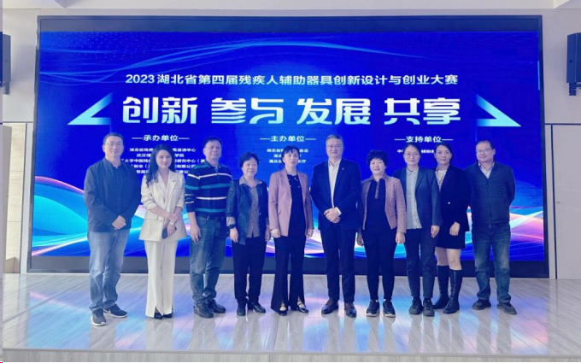
10月20日,湖北省第四届残疾人辅助器具创新设计与创业大赛终评赛在武汉理工大学南湖校区大创园成功举办。本次大赛的成功举办，不仅推动了残疾人辅助器具创新创业工作发展，切实做好残疾人帮扶工作，还提升了辅具适配服务能力，帮助更多残疾人享受到辅具适配服务，以辅具促进残疾人康复，回归社会，拥抱美好生活。

西班牙拉科鲁尼亚大学Ramón Pedro Artiaga Díaz教授做客船舶邮轮名家讲坛
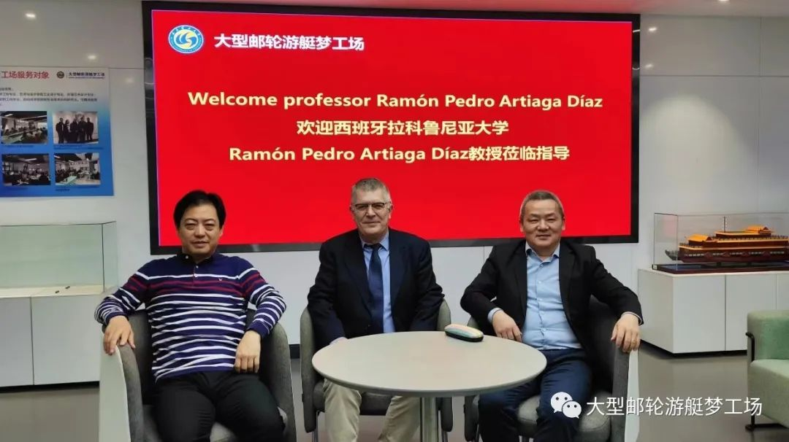
2023年10月27日下午，大型邮轮游艇梦工场迎来第12期“船舶邮轮名家讲坛”，受刘光武老师邀请，西班牙拉科鲁尼亚大学Ramón Pedro Artiaga Díaz教授做了题为“复合材料制造方法”的专题讲座。

新材料梦工场在第七届“光威杯”中国复合材料学会大学生科技创新竞赛中斩获佳绩
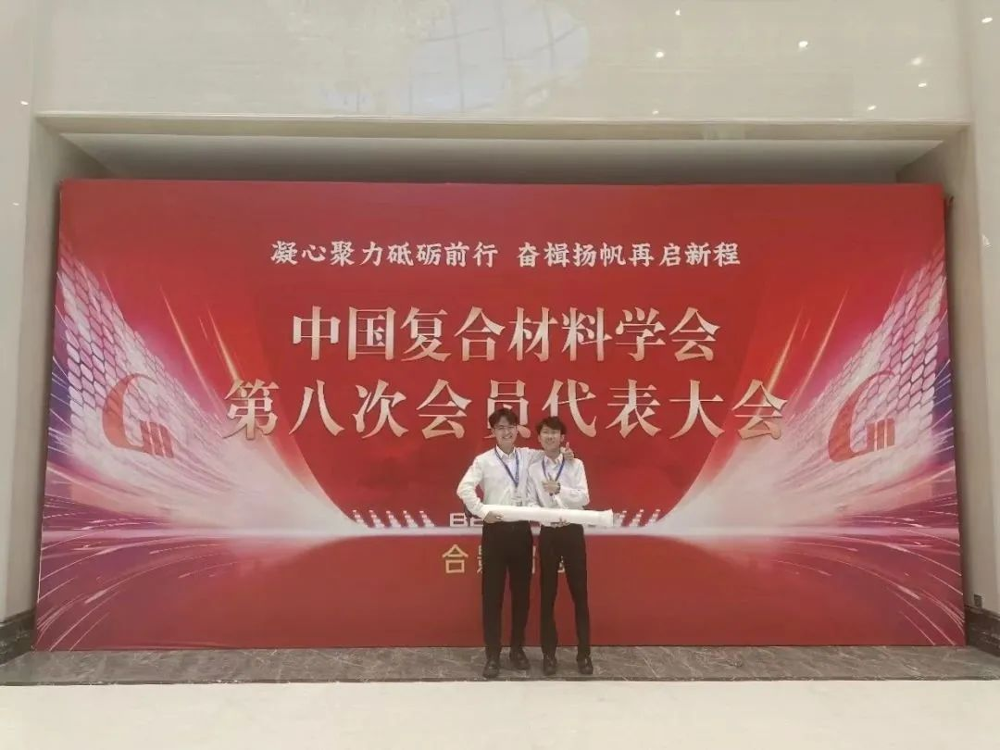
10月26-27日，第七届“光威杯”中国复合材料学会大学生科技创新竞赛全国总决赛在京开赛，新材料梦工场（铸材基地）孵化的项目“高性能仿生跨尺度复合结构反渗透膜元件”经过层层选拨，获得全国二等奖。
- 对外交流

1、肥东县马卷舒县长带领县科技局、产投公司、投促中心相关领导赴武汉理工大学创业学院调研
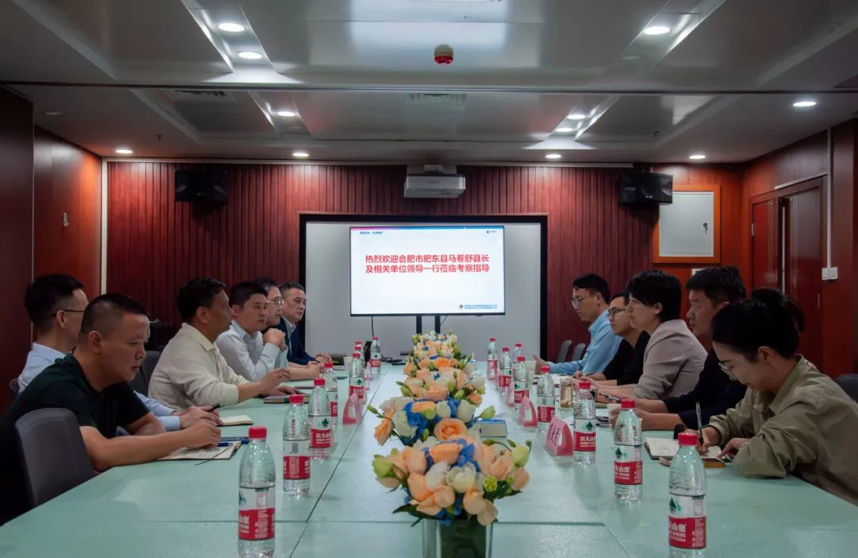
2023年10月17日，肥东县马卷舒县长带领县科技局、产投公司、投促中心相关领导赴武汉理工大学创业学院，进行创新创业工作交流。

武汉理工大学艺术与设计学院师生陶瓷艺术课程体验之旅
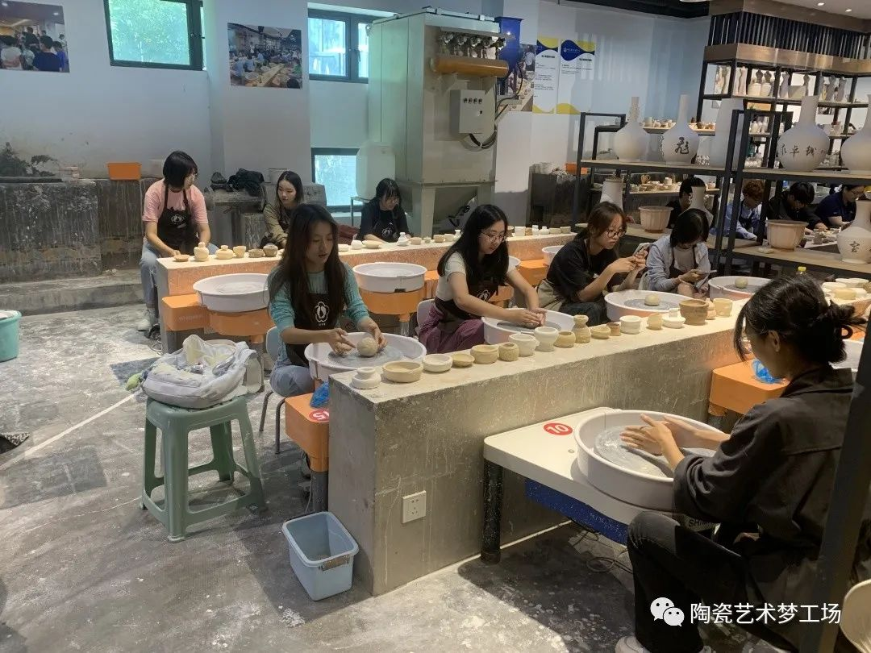
10月17日上午，武汉理工大学艺术与设计学院的许雁冰老师带领学生团队来到陶瓷艺术梦工场开展了一次别开生面的陶艺体验课。
- 双创荣誉

1、新材料梦工场代表团在第十八届“挑战杯”中获佳绩
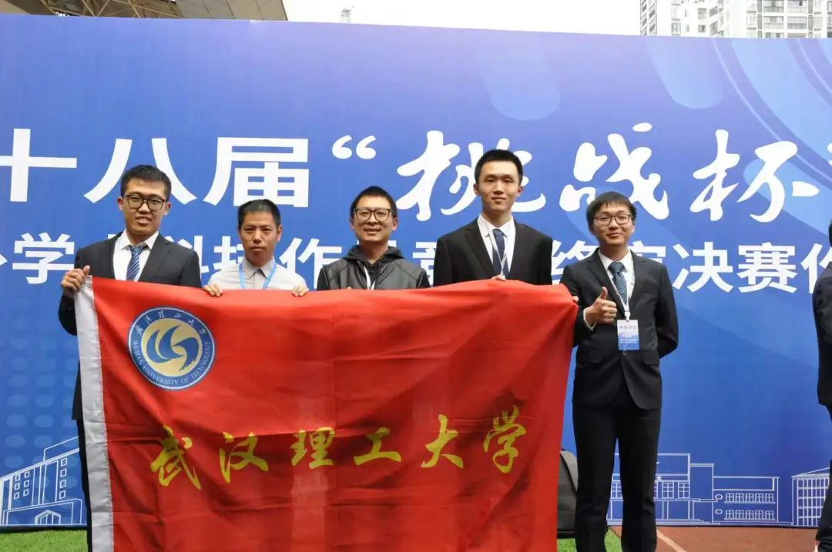
10月27日至31日，第十八届“挑战杯”全国大学生课外学术科技作品竞赛在贵州大学举办。武汉理工大学6件作品在主体赛中获全国特等奖1项、一等奖2项、三等奖3项，其中新材料梦工场（铸材基地）和材料学院麦立强教授课题组合作孵化的《单原子催化剂的配位调控及锂硫电池性能增强机制研究》项目荣获全国一等奖。

2、新材料梦工场两项目在第二届中国研究生“双碳”创新与创意大赛中取得优异成绩
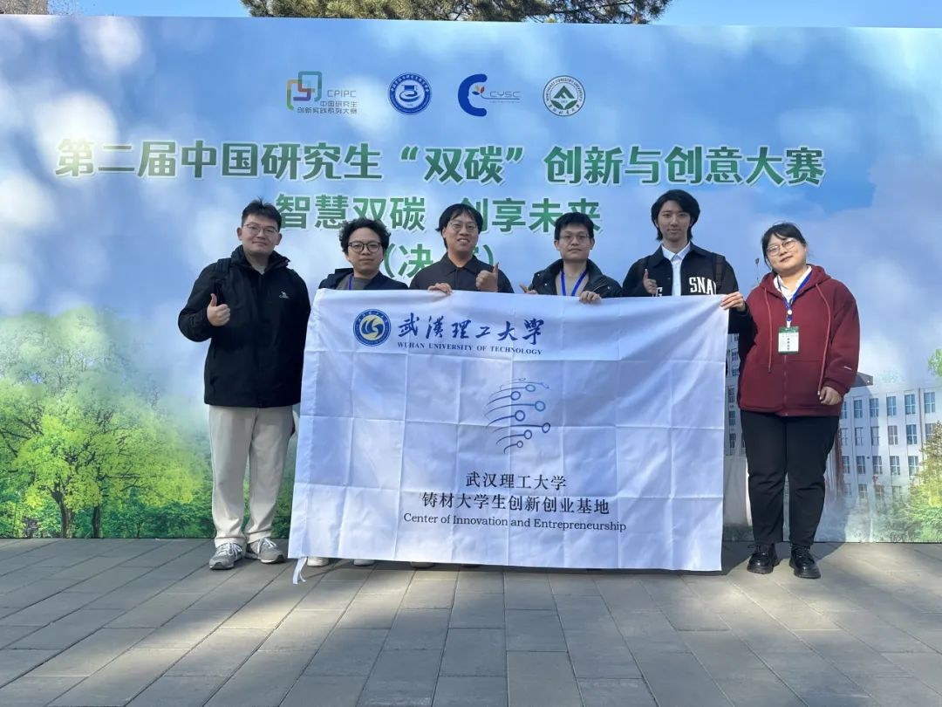
10月29日，第二届中国研究生“双碳”创新与创意大赛在东北林业大学落下帷幕。新材料梦工场（铸材基地）孵化的“深海俘能队——基于压电纤维复合材料的新型深海洋流俘能自供电装置”荣获一等奖，“水处理——高性能仿生跨尺度复合结构反渗透膜元件”荣获二等奖。

电工电子场长张家亮荣获“优秀组织者”称号
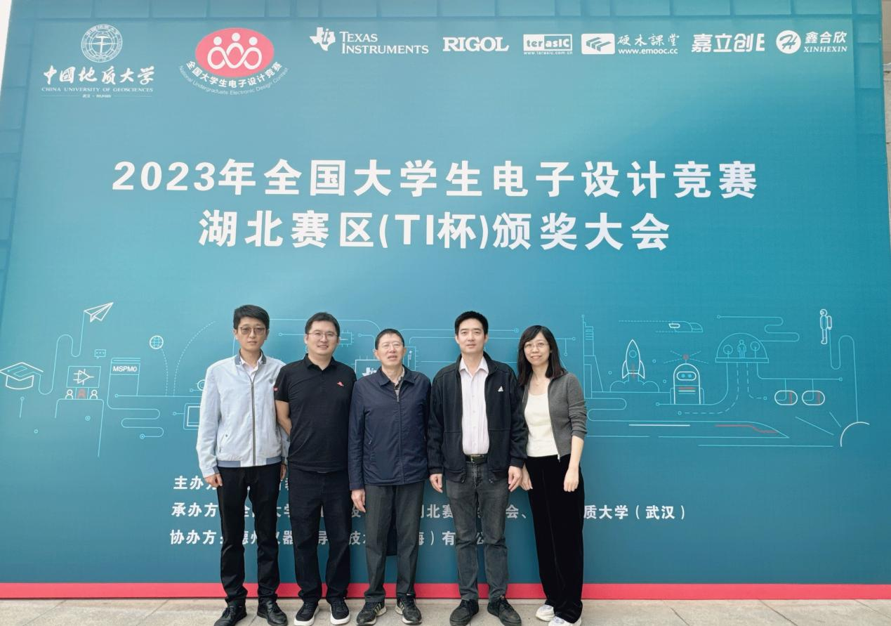
10月28日，全国大学生电子设计竞赛湖北赛区总结交流暨颁奖会在中国地质大学 (武汉) 成功召开，经学校推荐、赛区组织评审，我校六位教师分获“优秀组织者”等多项荣誉称号，学校获优秀组织单位。
- 梦工场亮点

1、一汽红旗和现代金融梦工场达成初步合作意向
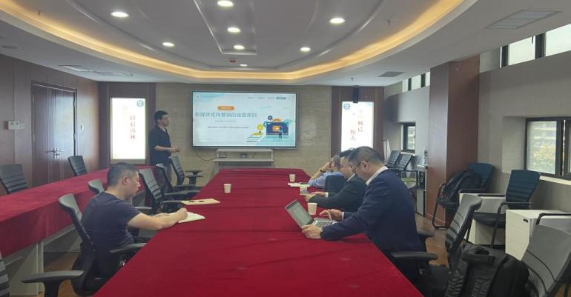
2023年10月，一汽红旗中南区周小宁总经理一行莅临武汉理工大学现代金融与社会服务梦工场，并初步达成合作意向，这标志着我校的校企合作进程更进一步，此次合作彰显了双方“优势互补、资源共享”的合作模式，为未来的深入合作奠定了坚实基础。

2、学院召开梦工场场长10月工作例会
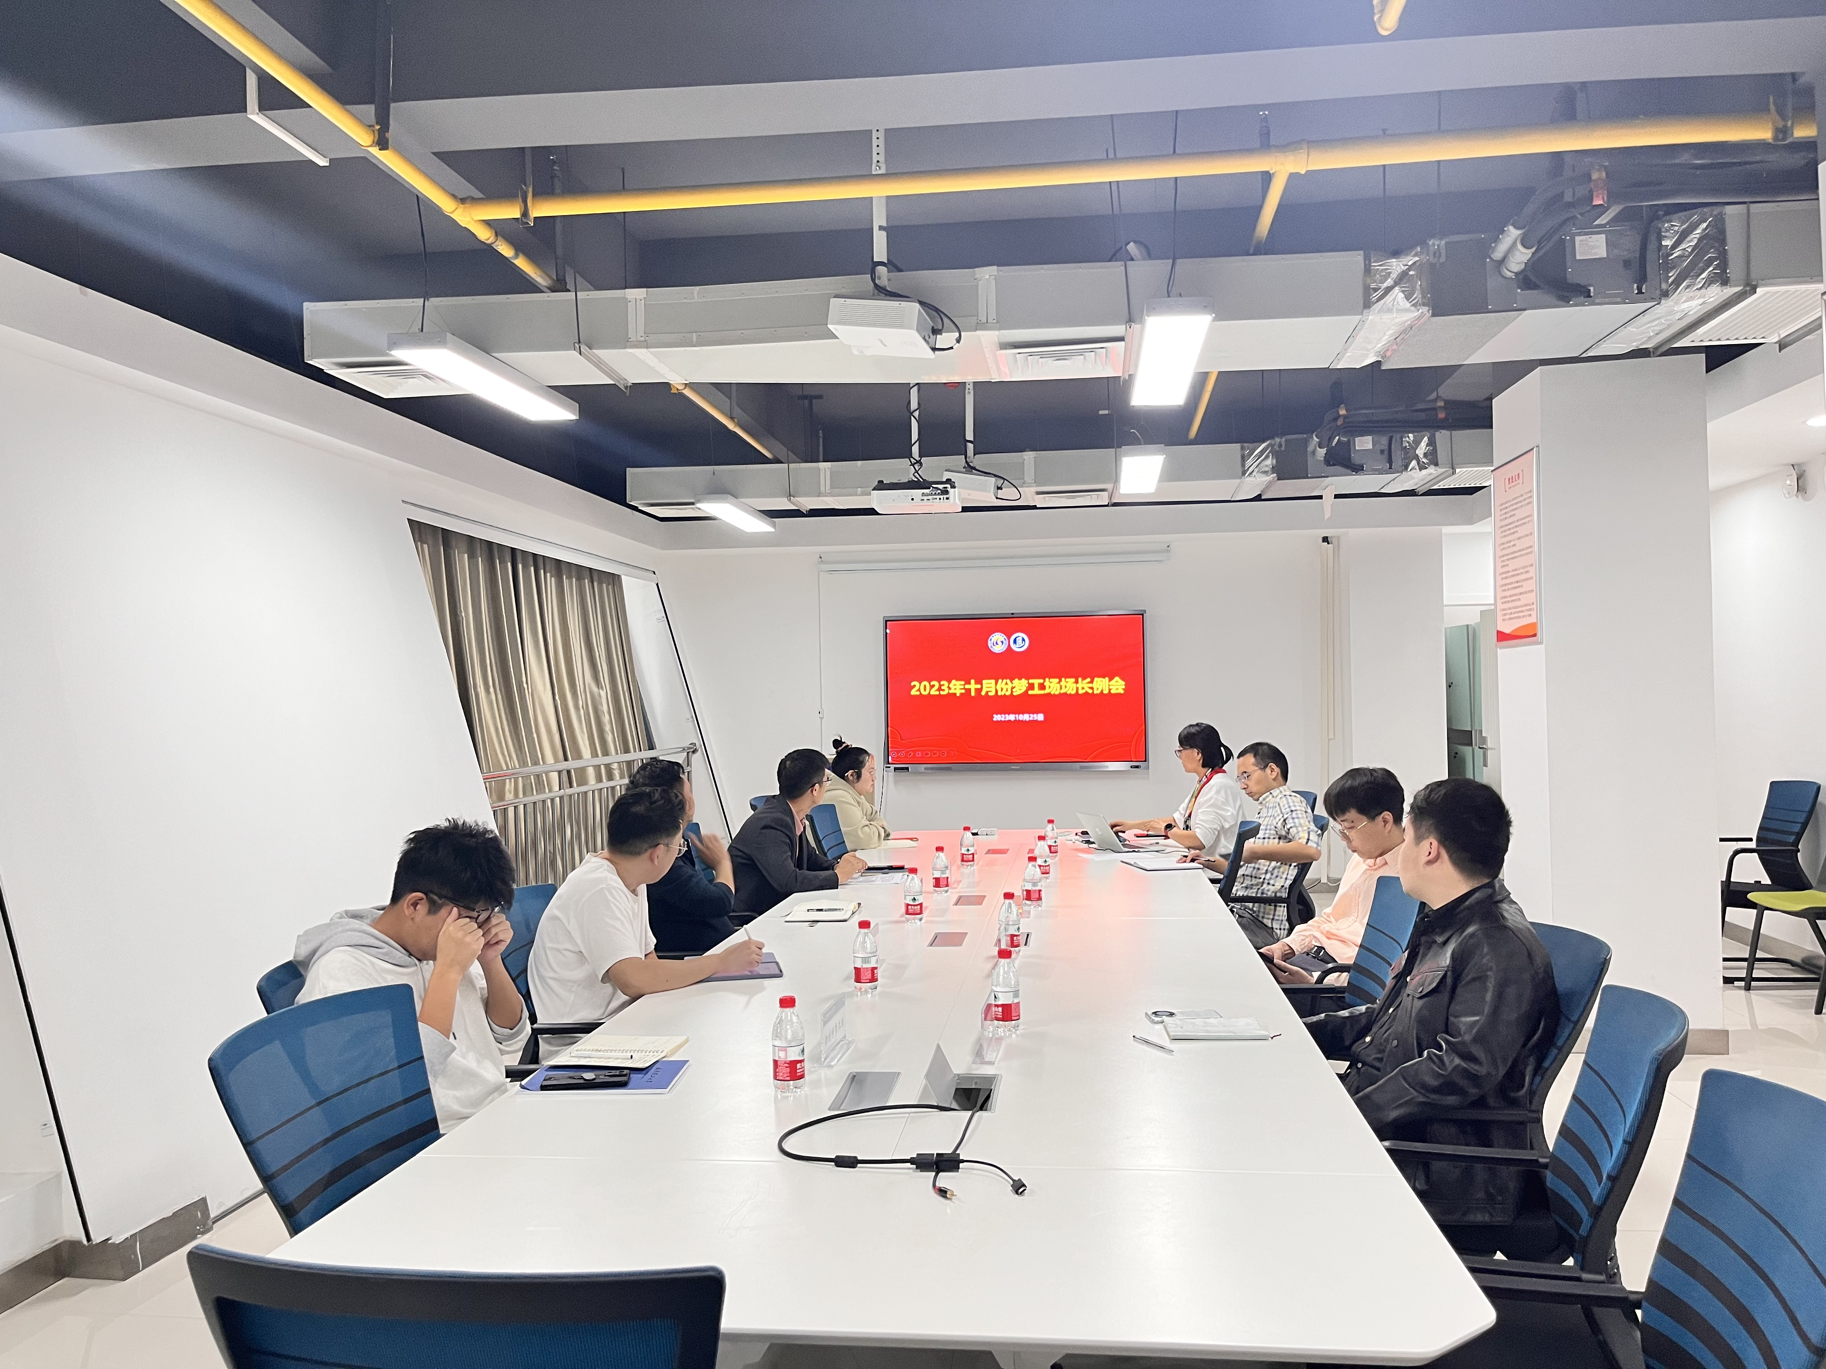
10月25日下午，创业学院于大创园601会议室召开梦工场场长例会，会议由艾靓副院长主持，各梦工场场长和理工创业（武汉）孵化器有限公司负责人参加会议。

